**INSTITUTO NACIONAL DE BIENESTAR ESTUDIANTIL**

COMITÉ DE COMPRAS Y CONTRATACIONES INABIE

**“Año del Fomento de las Exportaciones”**

circular de respuesta a los oferentes

Departamento de Compras y Contrataciones

CIRCULAR No. I

**A TODOS LOS OFERENTES CONFORME AL REGISTRO DE INTERESADOS**

Adquisición de alimentos crudos y alimentos procesados y su distribución a los centros educativos públicos para ser utilizados en la elaboración de raciones alimenticias, durante el año escolar 2018- 2019; llevada a cabo por el Instituto Nacional de Bienestar Estudiantil, Modalidad PAE RURAL del Programa de Alimentación Escolar, Ministerio de Educación; para Micros, Pequeñas y Medianas Empresas (MIPYMES), no adheridas al Régimen de Zonas Francas (Referencia: INABIE-CCC-LPN-2018-0008).

El Comité de Compras y Contrataciones de El instituto Nacional de Bienestar Estudiantil les informa que, desde el 22 de marzo hasta el 13 de abril de 2018 recibimos las siguientes preguntas:

1. En la parte B del formulario de presentación de ofertas (inabie-01-2) de la licitación; INABIE-CCC-LPN-2018-0008, favor especificar en el cuadro donde dice: oficina de recepción, si debemos colocar cada centro educativo aun sea dentro del mismo lote o si en ese espacio va una de las 4 oficinas que fueron asignadas para la recepción de los documentos?

**Respuesta: No. Solo deben colocar la oficina donde le corresponde depositar su oferta de acuerdo al listado suministrado en el numeral 2.12 (Lugar, Fecha y Hora), en su párrafo 4.**

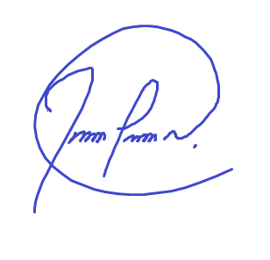**Resolución Única:** (respuesta o respuestas)

**Ing. Johnny Pujols**

Presidente Comité de Compras y Contrataciones

*No hay nada escrito después de esta línea*